|  |  |
| --- | --- |
| armoiries | **COMMUNE de BILTZHEIM**  **68127** |

**FLASH INFO n° 196** *du 6 septembre 2024*

***Bonne rentrée à tous***

**Etat Civil**

**Naissances :** Nous avons le plaisir de vous annoncer les naissances de :

Oriane LAMI le 28 Mai 2024 fille de Amandine LAZARUS et Stevens LAMI.

Lou DECOURCELLE le 13 juin 2024 fille de Emmanuelle HAUKE et Julien DECOURCELLE Seconde Naissance à BILTZHEIM en cette année 2024 !

Marin BRAYE le 6 juillet 2024 fils de Alison NICOLAS et Matthieu BRAYE

**La municipalité adresse toutes ses félicitations et vœux de bonheur aux heureux parents.**

**Servez-vous**

La commune met gratuitement à votre disposition

* Une grande quantité de très **bonne terre**, sans cailloux,
* **Des moellons** provenant de murs en pierres sèches,
* **Des** fruits au verger communal.

**Enlèvement par vos soins, s’adresser en Mairie.**

**Repas vin nouveau - Dimanche 13 octobre à 12h à l’Espace Horizons**

La Chorale Ste Cécile et le Conseil de Fabrique de l’Eglise St Georges de BILTZHEIM organisent le traditionnel repas vin nouveau. Des coupons d’inscription seront disponibles dans les églises et commerces.

(Contact et réservation - Rachel LEVEQUE au 06 81 57 98 34)

**Travaux**

Les travaux d’extension de la salle du Conseil Municipal ont démarré pendant les congés d’été. Malheureusement ils n’ont pu être terminé courant août (beaucoup d’entreprises en congés). De ce fait la cour d’école est réduite mais sécurisée et en attendant le bus scolaire dépose les enfants à l’angle rue de Rouffach/rue de l’école

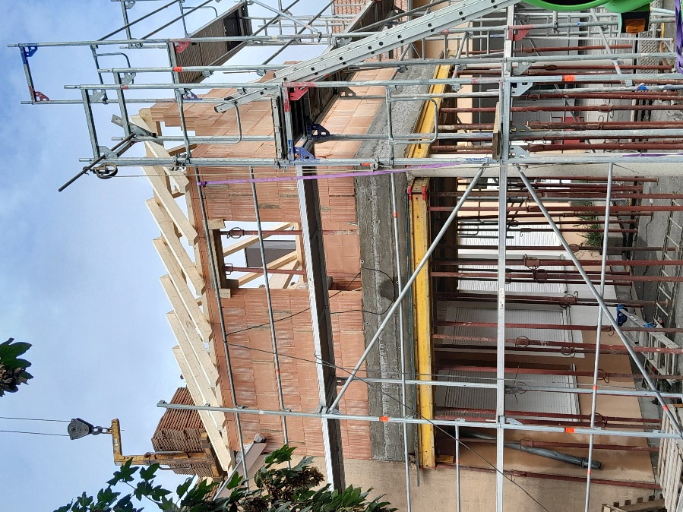

**Foulées de l’Ill**

Le dimanche 13 octobre la Communauté des Communes organise la 3ème Foulées de l’Ill. Comme les années précédentes il est proposé un semi-marathon au départ de Niederhergheim à 9h00 et une course de 10 kilomètres au départ de Munwiller à 9h30, les deux courses arrivant à Ensisheim. Le passage dans notre village se situe entre 9h10 et 9h30.

|  |  |
| --- | --- |
| Horaires d’ouverture de la Mairie  Mardi de 10h00 à 12h15 et 16h00 à 19h00  Mercredi de 10h00 à 12h15 et 14h00 à 17h00  Jeudi de 16h00 à 18h00  Tél 03.89.49.45.10  Application PANNEAU POCKET sur téléphone disponible pour toutes les informations urgentes à BILTZHEIM | **Directeur de la publication** :  Gilbert VONAU - Maire  Imprimé à la mairie de Biltzheim  Date de parution : 6 septembre 2024  Date de dépôt légal, en cours  Site Internet : www.biltzheim.fr |

*Gratuit, ne pas jeter sur la voie publique*